***Дата:05.09.22. Предмет: Англійська мова.***

***Клас: 4-Б Вчитель: Глуговська Л.Г.***

***Тема: Привіт, друзі!***

***Мета:***

***• навчальна****: ознайомити з новими лексичними одиницями за темою , активізувати вивчений лексико-граматичний матеріал, описувати традиції та виражати своє ставлення до них, вдосконалити навички читання, аудіювання й усного мовлення, збільшити обсяг знань про специфіку мови у період пасхальних свят.*

*•* ***розвиваюча****: розвивати логічне мислення, увагу та зорову пам'ять, спостережливість, удосконалювати фонетику та артикуляцію звуків, розвивати усні комунікативні вміння.*

*•* ***виховна****: виховувати зацікавленість у розширенні своїх знань, поєднувати навчальний матеріал із життям,збагачувати загальну культуру здобувачів* ***освіти.***

***Хід уроку***

***1.Greatings / Привітання***

*Hello, Dear Children! How are you?*

*Привіт,дорогі діти!Як ви?*

*Давайте з Вами вивчимо умовні позначення, які допоможуть Вам розбиратися у завданнях, які подані до кожної вправи.*

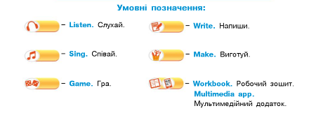

***2.*** ***Grammar rule/ Граматичні правила***

Англійською мовою назва національності дуже часто збігається з назвою мови цієї країни. Наприклад, українська мова, як і національність українець(ка) англійською буде Ukrainian. Всі ці позначення завжди пишуться з великої літери, а утворюються вони в результаті наступних правил:

* При додаванні до назви країни суфікса -i(an), наголос при цьому ставиться на передостанній склад: Brazil-Brazilian, India-Indian, Morocco-Moroccan;
* При заміні суфікса –land на суфікс –ish: Finland-Finnish, Scotland-Scottish, Ireland-Irish;
* До назв деяких країн додається суфікс –ese, який перетягує на себе наголос: Japan-Japanese, Portugal-Portuguese, China-Chinese;

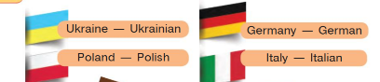

***3. Робота за підручником.***

*Open your books on page 6*

*Відкрийте підручники на сторінці 6.*

*Ви бачити дітей, які мешкають у різних країнах та відносяться до людей різних національностей.*

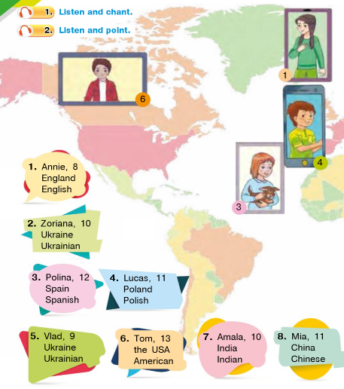

***4. Reading / Читання***

***Еx.2,p.7,(Впр.2,ст.7).***

Давайте прочитаємо розповіді дітей.

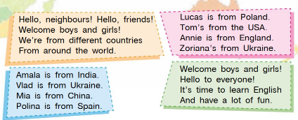

***5. Speaking / Говоріння***

***Еx.4,p.7,(Впр.4,ст.7).***

Дайте відповіді на питання.

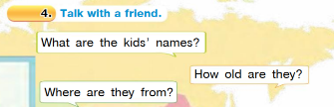

***6. Homework.***

***Домашнє завдання:***

1. ***Опрацювати конспект уроку;***
2. ***Вивчити нові слова з розділу Grammar rule/ Граматичні правила(з картинки).***